الجمهورية الجزائرية الديمقراطية الشعبية
متوسطة: يوسف بن إبراهيم الورجلاني. القبة السنة الدراسية: 2023/2024
المستوى: ثانية متوسط المــــــدة: ساعة ونصف
اختبار الفصل الثاني لمادة العلوم الفيزيائية والتكنولوجيا
التمرين الأول:
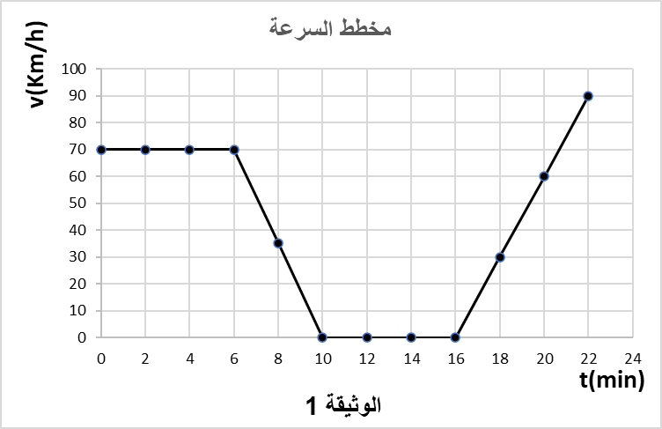
بينما كان أيمن راكبا مع والده في السيارة لاحظ مؤشر السرعة وهو يتغيّر من قيمة لأخرى فقام بتسجيل قيم السرعة بدلالة الزمن وعند عودته إلى المنزل قام برسم مخطط السرعة المبين في الوثيقة(1).

- أكمل الجدول التالي وذلك بتحديد مراحل حركة السيارة ومجالها الزمني ونوع السرعة
وطبيعة الحركة في كل مرحلة.
مراحل الحركة | المجال الزمني | نوع السرعة | طبيعة الحركة
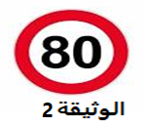
- خلال المرحلة الأولى من حركة السيارة، شدّ انتباه أيمن لافتة مثبتة على جانب الطريق والمبينة في (الوثيقة 2).

- هل ارتكب الوالد مخالفة؟ برّر جوابك.
- أحسب المسافة المقطوعة خلال هذه المرحلة.

- ماهي أقصى سرعة وصلت لها السيارة؟ وفي أي لحظة سُجّلت؟
- اثناء حركة السيارة صادف الأب عرقلة سير فاضطرّ للوقوف. ماهي مدة توقف السيارة؟
- قدّم نصيحتين من أجل تفادي خطر السرعة المفرطة والحدّ من حوادث المرور.

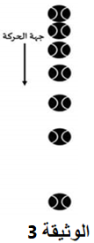
التمرين الثاني:
أثناء رمي عمر لكرة، قام زميله أحمد بتسجيل التصوير المتعاقب لحركة سقوط الكرة من ارتفاع معيّن. (الوثيقة3)
- ما معنى التصوير المتعاقب؟
- أ. ما نوع حركة الكرة؟
ب. كيف تغيّرت سرعة الكرة أثناء حركتها؟ علّل جوابك.
ج. حدّد طبيعة حركة الكرة.

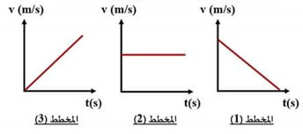
- ما هو مخطط السرعة المناسب لحركة الكرة أثناء سقوطها من بين المخططات التالية:

- إذا علمت أن الكرة أثناء سقوطها قطعت مسافة 400cm في زمن قدره 40s.أحسب سرعتها المتوسطة ب m/s.
- لما قام أحمد برمي نفس الكرة، استغرقت 30s أثناء سقوطها بسرعة 0.1 m/s. ما هي المسافة التي قطعتها الكرة في هذه الحالة بالمتر؟

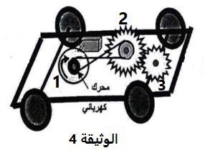
الوضعية الإدماجية:
أثار الفضول أسامة حول كيفية تشغيل لعبته(سيارة) فقام بتفكيكها. تمثل الوثيقة (4) أهم عناصر حركة اللعبة.
- اذكر طرق نقل الحركة الموضحة في الوثيقة (بين العنصرين1و2 وبين العنصرين 2و3). مع ذكر 2 محاسن 2 ومساوئ كل طريقة.
- أ. عد رسم التركيب محدّدا جهة دوران كل عنصر.
ب. حدّد العنصر القائد.
- كيف يمكننا تغيير جهة دوران العنصر (2)؟

بالتـــــــوفيق للجميع

